东南大学计算机学院、软件学院

企业实习工作手册

学号：____________71115313______________________
姓名：____________杨兴才________________________
企业指导教师：____Farrah Gu______________________
实习单位：________SAP中国研究院________________
实习地点：________上海市浦东新区张江高科技园区__
实习日期： 2018年7月16日至2019年1月16日

实习企业信息反馈表
企业名称 | SAP中国研究院
联系人 | Joyce Jiang | 联系电话 |  | 13795390778 |  | 电子邮箱 | Joyce.jiang@sap.com
企业地址 | 上海市浦东新区晨晖路1001号 |  |  |  |  | 邮政编码 | 200120
学生姓名 | 杨兴才 |  | 学 号 |  | 71115313 | 企业导师 | Farrah Gu
主要实  习内容 | 了解并初步实践企业级别的DevOps解决方案。了解DevOps主要环节：持续构建（continuous build）、持续集成（continuous integration）与持续交付（continuous deployment）如何缩短开发周期，增加部署频率，以及保证更可靠的发布；学习使用DevOps工具链：操作系统（Linux）、版本控制与协作（git）、虚拟机平台（VMware）、容器化工具（docker、kubernetes）、配置管理（chef）、集成系统（jenkins）、监控预警（prometheus/grafana）、日志分析处理（ELK）。
实习具  体安排 | 2017.07.03 - 2018.07.03 SAP  2018.07.16 - 2018.07.22 SAP 岗前培训  2018.07.23 - 2018.08.03 了解team工作内容，了解DevOps概念  2018.08.05 - 2018.09.28 搭建并使用ELK日志分析系统  2018.10.08 - 2018.10.18 利用交通灯监控jenkins状态  2018.10.21 - 2018.11.09 chef配置管理  2018.11.12 - 2018.01.13 kubernetes实践
企业导师对实习生成绩评定 | 实习态度：□优秀 □良好 □中等 □及格 □不及格  实习成果：□优秀 □良好 □中等 □及格 □不及格  实习报告：□优秀 □良好 □中等 □及格 □不及格
企业导师对实习生成绩评定 | 成绩总评：  企业导师签名：  年 月 日
实习单  位意见 | 实习单位盖章  年 月 日
* 无企业签章，该表无效。 * 无企业指导教师亲笔签名，实习成绩无效。
实 习 总 结 报 告
学号：71115313 姓名：杨兴才
实习单位名称 | SAP（中国）
实习具体地点 | 上海市张江高科园区晨晖路1001号
实习起讫时间 | 2018年7月16日至2019年1月16日
实习报告内容 | - 企业背景及企业文化  - 企业介绍  SAP创立于1972年的德国，是全球商业软件市场的领导厂商，提供优质的应用程序和服务，帮助超过25个行业内各种规模的企业实现卓越运营。  根据市值排名为全球第三大独立软件制造商。在全球120多个国家拥有109,000个企业客户，其中包括财富500强80%以上的企业，并在包括欧洲、美洲、中东及亚太地区的50个国家雇用52,921名员工。公司总部位于德国沃尔多夫。  SAP将企业软件定义为企业资源计划、商务智能和相关应用程序的集合。  SAP的核心业务是销售其研发的商业软件解决方案及其服务的用户许可证。SAP解决方案包括标准商业软件及技术以及行业特定应用，主要用途是帮助企业建立或改进其业务流程，使之更为高效灵活，并不断为该企业产生新的价值。  另外，SAP还提供与其软件相关的咨询、维护和培训服务。SAP历来坚持与客户及独立业务合作伙伴建立紧密合作，共同进行软件开发。  - 企业文化  SAP文化完美融合在运营理念之中。而SAP的运营理念包含了五项原则，每一项原则都为SAP的行动赋予了意义，能帮助SAP实现目标。具体而言，这五项原则包括实事求是、锐意创新、求同存异、信守承诺和齐心协力。  - 实事求是  本着诚实、真诚的态度，建立客户对SAP的信任。凭借专业、富有建设性的理念，SAP打造一流的平台，供大家公开地交流想法。  - 锐意创新  不断突破创新，扩展解决方案的功能，让世界运转更卓越，让人们生活更美好。SAP坚持精益求精、与时俱进，始终保持领先地位。  - 求同存异  SAP是一个多元化的全球性团队，每个人都有自己独特的技能和经验，都能够为客户创造价值。  - 信守承诺  长期以来，SAP一直致力于帮助企业解决复杂的业务挑战，这也是SAP深受客户信任的原因。让SAP同心协力，继续赢得客户的信任，以最简单的方式交付最佳的业务成果。  - 齐心协力  为了实现共同的愿景，SAP放下自我，通力合作。对内，SAP团结一致；对外，SAP合作共赢。  - 实习环节中遇到的问题及困难  - ELK相关  - 问题背景  - ELK简介  日志，对于任何系统来说都是及其重要的组成部分。在计算机系统里面，更是如此。但是由于现在的计算机系统大多比较复杂，很多系统都不是在一个地方，甚至都是跨国界的；即使是在一个地方的系统，也有不同的来源，比如，操作系统，应用服务，业务逻辑等等，他们都在不停产生各种各样的日志数据。ELK是一套开源的集中式日志管理方案，可以轻松应对分布式集群或者数据量级较大的日志分析的挑战。  ELK 其实并不是一款软件，而是一整套解决方案，是三个软件产品的首字母缩写，Elasticsearch，Logstash 和 Kibana。这三款软件都是开源软件，通常是配合使用，而且又先后归于 Elastic.co 公司名下，故被简称为 ELK 协议栈。  Elasticsearch：是一个实时的分布式搜索和分析引擎，它可以用于全文搜索，结构化搜索以及分析。它是一个建立在全文搜索引擎 Apache Lucene 基础上的搜索引擎，使用 Java 语言编写。主要特点：实时分析、分布式实时文件存储，并将每一个字段都编入索引、文档导向，所有的对象全部是文档、高可用性，易扩展，支持集群（Cluster）、分片和复制（Shards 和 Replicas）、接口友好，支持 JSON。  Logstash：Logstash 是一个具有实时渠道能力的数据收集引擎。使用 JRuby 语言编写。其作者是世界著名的运维工程师乔丹西塞 (JordanSissel)。主要特点：几乎可以访问任何数据、可以和多种外部应用结合、支持弹性扩展。  Kibana：Kibana 是一款基于 Apache 开源协议，使用 JavaScript 语言编写，为 Elasticsearch 提供分析和可视化的 Web 平台。它可以在 Elasticsearch 的索引中查找，交互数据，并生成各种维度的表图。  - 需求描述  在一次CI流程中，git和jenkins环节之间会存在pull request丢失处理的情况。  使用Kibana将后台存储的github webhook日志和jenkins日志进行分析比较，从中分析出开发人员向github提出的pull request但是jenkins并没有处理的丢失项，并以用户友好的方式展现出来。  - 问题描述  git event log是通过git webhook实时发送到elasticsearch 进行存储的，而由于在jenkins server上没有配置logstash，jenkins log是每天以归档压缩文件的形式存在jenkins server上，所以首要解决的问题就是：  如何将压缩归档的 jenkins log中的有效信息重新组织并存储到elasticsearch中。  而git event log 和jenkins log 在elasticsearch分别属于两个index，无法对分属两个index的数据进行聚合处理，所以第二个问题就是：  如何在一张图表中以一种用户友好的方式分析这两种index的数据，从而可以方便直观地追踪bug。  - docker自建仓库  - 问题背景  - Docker简介  Docker 最初是 dotCloud公司创始人 Solomon Hikes 在法国期间发起的一个公司内部项目，它是基于 dotCloud 公司多年云服务技术的一次革新，并于 2013 年 3 月以 Apache 2.0 授权协议开源，主要项目代码在 GitHub 上进行维护。Docker 项目后来还加入了 Linux 基金会，并成立推动 开放容器联盟（OCI）。  Docker 自开源后受到广泛的关注和讨论，至今其 GitHub 项目已经超过 4 万 6 千个星标和一万多个 fork。甚至由于 Docker 项目的火爆，在 2013 年底，dot Cloud 公司决定改名为 Docker。Docker 最初是在 Ubuntu 12.04 上开发实现的；Red Hat 则从 RHEL 6.5 开始对 Docker 进行支持；Google 也在其 PaaS 产品中广泛应用 Docker。  Docker 使用 Google 公司推出的 Go 语言 进行开发实现，基于 Linux 内核的 cgroup，namespace，以及 AUFS 类的 Union FS 等技术，对进程进行封装隔离，属于 操作系统层面的虚拟化技术。由于隔离的进程独立于宿主和其它的隔离的进程，因此也称其为容器。最初实现是基于 LXC，从 0.7 版本以后开始去除 LXC，转而使用自行开发的 libcontainer，从 1.11 开始，则进一步演进为使用 runC 和 containerd。  Docker 在容器的基础上，进行了进一步的封装，从文件系统、网络互联到进程隔离等等，极大的简化了容器的创建和维护。使得 Docker 技术比虚拟机技术更为轻便、快捷。  下面的图- 、图- 比较了 Docker 和传统虚拟化方式的不同之处。传统虚拟机技术是虚拟出一套硬件后，在其上运行一个完整操作系统，在该系统上再运行所需应用进程；而容器内的应用进程直接运行于宿主的内核，容器内没有自己的内核，而且也没有进行硬件虚拟。因此容器要比传统虚拟机更为轻便。  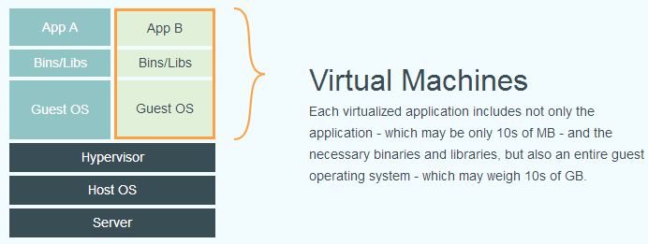  图-  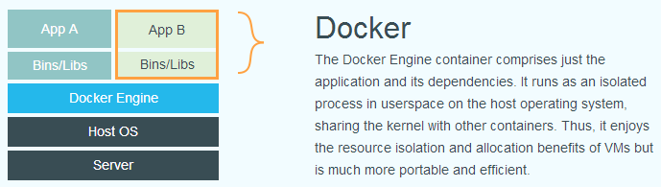  图-  - Docker 镜像仓库简介  镜像构建完成后，可以很容易的在当前宿主机上运行，但是，如果需要在其它服务器上使用这个镜像，我们就需要一个集中的存储、分发镜像的服务，Docker Registry 就是这样的服务。  一个 Docker Registry 中可以包含多个仓库（Repository）；每个仓库可以包含多个标签（Tag）；每个标签对应一个镜像。  通常，一个仓库会包含同一个软件不同版本的镜像，而标签就常用于对应该软件的各个版本。我们可以通过 <仓库名>:<标签> 的格式来指定具体是这个软件哪个版本的镜像。如果不给出标签，将以 latest 作为默认标签。  以 Ubuntu 镜像 为例，ubuntu 是仓库的名字，其内包含有不同的版本标签，如，16.04, 18.04。我们可以通过 ubuntu:14.04，或者 ubuntu:18.04 来具体指定所需哪个版本的镜像。如果忽略了标签，比如 ubuntu，那将视为 ubuntu:latest。  仓库名经常以 两段式路径 形式出现，比如 jwilder/nginx-proxy，前者往往意味着 Docker Registry 多用户环境下的用户名，后者则往往是对应的软件名。但这并非绝对，取决于所使用的具体 Docker Registry 的软件或服务。  Docker Registry 公开服务是开放给用户使用、允许用户管理镜像的 Registry 服务。一般这类公开服务允许用户免费上传、下载公开的镜像，并可能提供收费服务供用户管理私有镜像。  最常使用的 Registry 公开服务是官方的 Docker Hub，这也是默认的 Registry，并拥有大量的高质量的官方镜像  由于某些原因，在国内访问这些服务可能会比较慢。国内的一些云服务商提供了针对 Docker Hub 的镜像服务（Registry Mirror），这些镜像服务被称为加速器。常见的有 阿里云加速器、DaoCloud 加速器 等。使用加速器会直接从国内的地址下载 Docker Hub 的镜像，比直接从 Docker Hub 下载速度会提高很多。  国内也有一些云服务商提供类似于 Docker Hub 的公开服务。比如 时速云镜像仓库、网易云镜像服务、DaoCloud 镜像市场、阿里云镜像库 等。  除了使用公开服务外，用户还可以在本地搭建私有 Docker Registry。Docker 官方提供了 Docker Registry 镜像，可以直接使用做为私有 Registry 服务。  - 需求描述  生产环境下的docker镜像如果写入一些敏感信息（如certificates、user name/password等），出于安全考虑，不适合放到公有的镜像仓库中，这时候就需要自建docker镜像仓库，便于将build出的镜像push到其中，也便于team内部其他人员从中pull镜像。  于是需要使用Docker官方提供的docker registry镜像搭建私有镜像仓库。  - 问题描述  在SAP内部云环境masoon3上有三台主机k8s-master、k8s-node1和k8s-node2，现在在k8s-master上利用Docker官方docker registry镜像搭建了本地镜像仓库，并在k8s-master上可以正常push/pull构建好的镜像。而在k8s-node1或k8s-node2上push/pull镜像时会报下列错误：  Error response from daemon: ******:http: server gave HTTP response to HTTPS client.  - Jenkins kubernetes 插件证书问题  - 问题背景  - Jenkins简介  CI(Continuous integration)持续集成：  随着软件开发复杂度的不断提高，团队开发成员间如何更好地协同工作以确保软件开发的质量已经慢慢成为开发过程中不可回避的问题。尤其是近些年来，敏捷（Agile） 在软件工程领域越来越红火，如何能再不断变化的需求中快速适应和保证软件的质量也显得尤其的重要。  持续集成正是针对这一类问题的一种软件开发实践。它倡导团队开发成员必须经常集成他们的工作，甚至每天都可能发生多次集成。而每次的集成都是通过自动化的构建来验证，包括自动编译、发布和测试，从而尽快地发现集成错误，让团队能够更快的开发内聚的软件。  Jenkins：  Jenkins 是一个开源项目，提供了一种易于使用的持续集成系统，使开发者从繁杂的集成中解脱出来，专注于更为重要的业务逻辑实现上。同时 Jenkins 能实施监控集成中存在的错误，提供详细的日志文件和提醒功能，还能用图表的形式形象地展示项目构建的趋势和稳定性。  Jenkins 的持续集成环境可以是集群化的，主要的运行模式为master-slave模式。Jenkins 的master为Jenkins系统的控制节点，slave节点负责具体的项目编译测试等工作。  - 需求描述  由于需要进行编译的工程或者对象非常庞大，因此需要大量的物理节点作为slave,而且这些环节相对固定，可能很难适应其他项目的编译测试，一旦salve节点遭到破坏，需要人为的进行修复甚至重建，非常麻烦。  Docker的问世，为我们提供了解决方案，使用docker作为jenkins slave节点可以解决slave节点遭到破坏后遇到的问题， 而且大量的工程不是每时每刻同时运行的因此可以在需要时把docker拉起来进行编译测试，这样就节约了大量的物理节点，解决了上述问题。  Kubernetes主要是用来进行docker 调度运行的，同样因为这一点通过kubernetes插件的配置，不需要管slave节点是否在线，因为kubernetes帮你负责创建和连接。这样就可以做到没有任务的时候没有任务slave节点在线，做到完全的按需启动slave和调度slave。  另一方面，与传统的使用物理机当作slave节点相比，用Docker容器作为jenkins slave作为测试的环境，还可以保证每次测试的环境都是相同的、干净的，使得测试结果更加可靠。  - 问题描述  配置Jenkins master和k8s master进行通信的时候，需要提供一个ssh证书才能连通，问题是：  如何生成jenkins 和k8s 通信的ssh certificate。  - Kubernetes（k8s）相关  - 问题背景  - Kubernetes简介  k8s是一个全新的基于容器技术的分布式架构领先方案，是Google开源的容器集群管理系统（谷歌内部:Borg）。在Docker技术的基础上，为容器化的应用提供部署运行、资源调度、服务发现和动态伸缩等一系列完整功能，提高了大规模容器集群管理的便捷性。  k8s是一个完备的分布式系统支撑平台，具有完备的集群管理能力，多扩多层次的安全防护和准入机制、多租户应用支撑能力、透明的服务注册和发现机制、內建智能负载均衡器、强大的故障发现和自我修复能力、服务滚动升级和在线扩容能力、可扩展的资源自动调度机制以及多粒度的资源配额管理能力。同时Kubernetes提供完善的管理工具，涵盖了包括开发、部署测试、运维监控在内的各个环节。  k8s 主要由以下几个核心组件（如图- ）组成：  - etcd 保存了整个集群的状态；  - apiserver 提供了资源操作的唯一入口，并提供认证、授权、访问控制、API 注册和发现等机制；  - controller manager 负责维护集群的状态，比如故障检测、自动扩展、滚动更新等；  - scheduler 负责资源的调度，按照预定的调度策略将 Pod 调度到相应的机器上；  - kubelet 负责维护容器的生命周期，同时也负责 Volume（CVI）和网络（CNI）的管理；  - Container runtime 负责镜像管理以及 Pod 和容器的真正运行（CRI）；  - kube-proxy 负责为 Service 提供 cluster 内部的服务发现和负载均衡  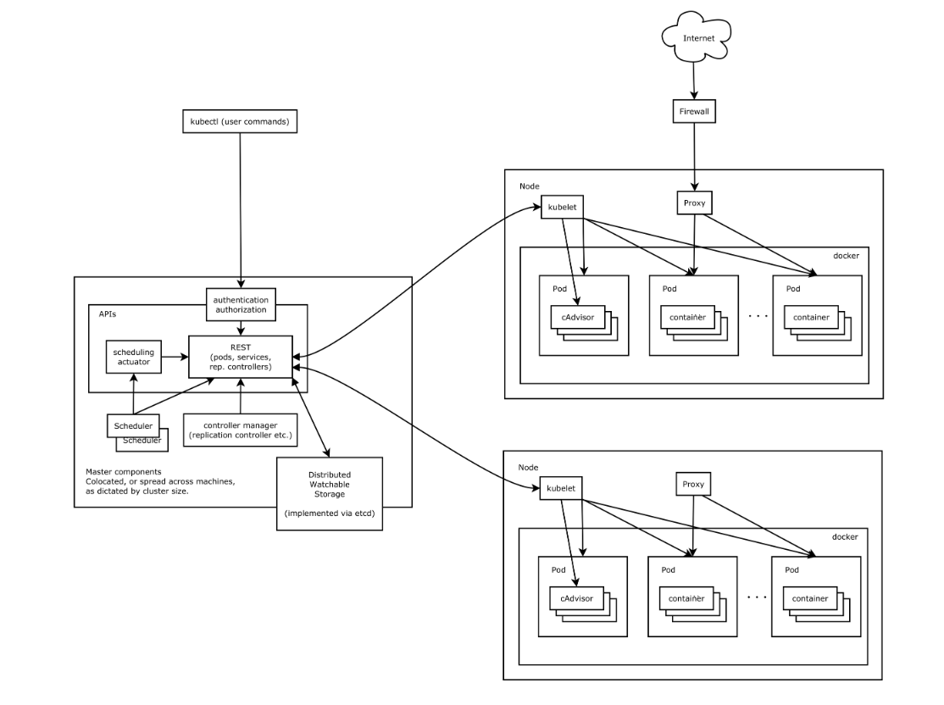  图-  - Prometheus简介  Prometheus 是由 SoundCloud 开源监控告警解决方案。  主要功能：  - 多维 数据模型（时序由 metric 名字和 k/v 的 labels 构成）。  - 灵活的查询语句（PromQL）。  - 无依赖存储，支持 local 和 remote 不同模型。  - 采用 http 协议，使用 pull 模式，拉取数据，简单易懂。  - 监控目标，可以采用服务发现或静态配置的方式。  - 支持多种统计数据模型，图形化友好。  核心组件：  - Prometheus Server， 主要用于抓取数据和存储时序数据，另外还提供查询和 Alert Rule 配置管理。  - client libraries，用于对接 Prometheus Server, 可以查询和上报数据。  - push gateway ，用于批量，短期的监控数据的汇总节点，主要用于业务数据汇报等。  - 各种汇报数据的exporters ，例如汇报机器数据的 node_exporter, 汇报 MongoDB 信息的 MongoDB exporter 等等。  - 用于告警通知管理的 alertmanager 。  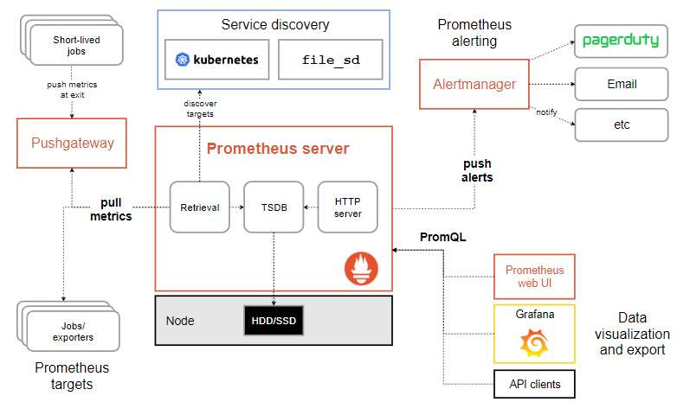  图-  大致使用逻辑是这样：  - Prometheus server 定期从静态配置的 targets 或者服务发现的 targets 拉取数据。  - 当新拉取的数据大于配置内存缓存区的时候，Prometheus 会将数据持久化到磁盘（如果使用 remote storage 将持久化到云端）。  - Prometheus 可以配置 rules，然后定时查询数据，当条件触发的时候，会将 alert 推送到配置的 Alertmanager。  - Alertmanager 收到警告的时候，可以根据配置，聚合，去重，降噪，最后发送警告。  - 可以使用 API， Prometheus Console 或者 Grafana 查询和聚合数据。  - Grafana简介  grafana 是一款采用 go 语言编写的开源应用，主要用于大规模指标数据的可视化展现，基于商业友好的 Apache License 2.0 开源协议。  在网络架构和应用分析中最流行的时序数据展示工具，并且也在工业控制、自动化监控和过程管理等领域有着广泛的应用  grafana有热插拔控制面板和可扩展的数据源，已经支持绝大部分常用的时序数据库  包含以下：Graphite、Elasticsearch、CloudWatch、InfluxDB、OpenTSDB、Prometheus。  - 需求描述  使用prometheus作为时序数据库，并利用node-exporter等指标收集插件从k8s集群收集数据，然后存储到prometheus中。  与此同时，使用alertmanager对这些数据进行监控分析，当其中某些指标超标时（如cpu使用率高于75%时），alertmanager即进行报警，将报警信息通过邮件发送给相关人员  另一方面使用grafana对prometheus中存储的数据进行实时地分析展示，使得相关人员可以直观地监控系统中各项指标。  - 问题描述  - k8s 的网络  - 如何配置alertmanager进行邮件报警？  - 具体解决方案  - ELK相关  - 问题重述  - 如何将压缩归档的 jenkins log中的有效信息重新组织并存储到elasticsearch中  - 如何在一张图表中以一种用户友好的方式分析这两种index的数据，从而可以方便直观地追踪bug  - 解决方案  经调查发现，elasticsearch提供了http REST api，可供用户对elasticsearch进行增、删、改、查操作。总体思路就是：  并将上述脚本安排到一个cron job进行定时调度即可完成定时将Jenkins log更新到elasticsearch的目标。  无法在同一个chart中对来自不同index的数据进行相互操作（如相加、相减等），这对于分析jenkins 遗漏掉的pull request带来了很大的挑战。如果可以对git webhook event 和jenkins log这两个index进行相减的操作，那么可以用git的pull request的数量减去jenkins已经处理的pull request的数量，就可以得出丢失掉的pull request的数量；如果再对上述结果进行一个分解，分解到component级别的话，就可以追踪到具体哪个pull request在jenkins阶段丢失了。  既然无法对两个index同时进行操作，那么只能将两个index的数据都放到chart中，但是同时要以一种友好的方式能让人一眼看出bug所在。经观察发现，如果pull request有丢失，那么git webhook event统计的数量和jenkins log统计的数量的和为奇数，不丢失则为偶数，利用这个特点，再结合柱状图的stack画法，即可将丢失掉的pull request直观地找出来。  - 解决成果  图- 展示了两个不同index的数据，同一component下，如果红色(pr_payloard)数量大于蓝色(pr_log)数量，则表明有pull request丢失。  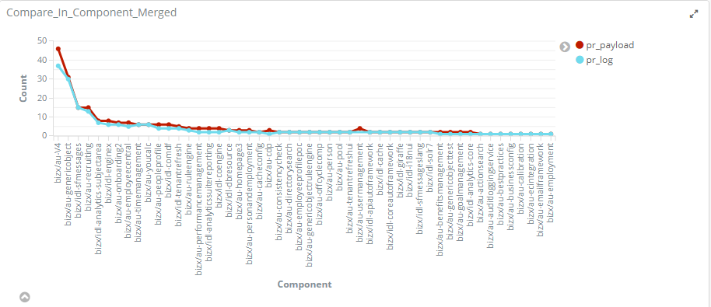  图-  图- 展示了具体是哪个pull request丢失了，偶数项为未丢失项，奇数项为丢失项。  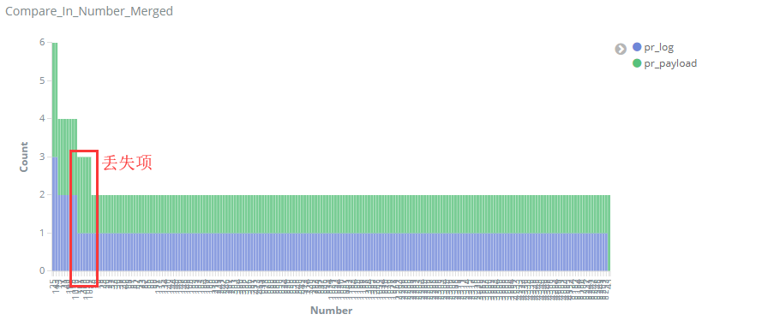  图-  - docker自建仓库  - 问题重述  在server A上自建 docker registry后，从server拉去镜像会遇到如下问题：  Error response from daemon: ******:http: server gave HTTP response to HTTPS client.  - 解决方案  根据报错信息分析，这是由于该版本docker默认是https的，但是server A并没有配置https相关证书，因此报错。解决办法是，在会使用到自建 docker registry 的server上对docker进行配置：  - Create or modify /etc/docker/daemon.json  { "insecure-registries":  ["myregistry.example.com:5000"]  }  - Restart docker daemon  sudo service docker restart  - 解决成果  可顺利在其他server上使用该docker registry。  - Jenkins kubernetes 插件证书问题  - 问题重述  如何生成jenkins 和k8s 通信的ssh certificate？  在jenkins中配置k8s插件信息的时候，如果已经填写了k8s server的地址但是尚未添加certificate，测试jenkins与k8s的连接，会报下列图- 错：  图-  - 解决方案  - 在k8s master上将 ~/.kube/config 中下列三个字段的值拷贝出备用：  certificate-authority-data  client-certificate-data  client-key-data  - 对上述值进行加密处理生成certificate  # on any linux machine  echo certificate-authority-data.value | base64 -d > ca.crt  echo client-certificate-data.value | base64 -d > client.crt  echo client-key-data.value | base64 -d > client.key  # Using the three files we need to generate client certificate file in PKCS12 format  openssl pkcs12 -export -out cert.pfx -inkey client.key -in client.crt -certfile ca.crt  # during the process you need to enter a passphrase, and it will be used below  - 添加证书  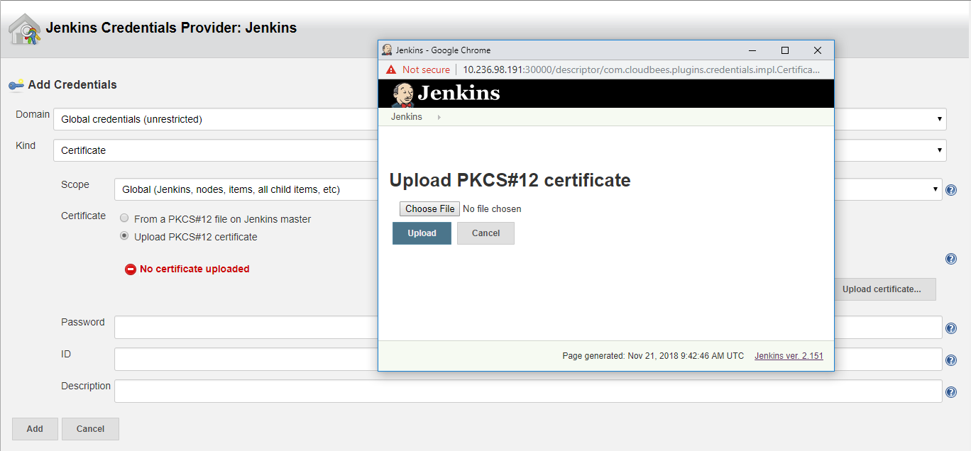  选择“Certificate”为Kind  选择“Upload PKCS#12 certificate”  上传上一步生成的cert.pfx  - 解决成果  jenkins与k8s连接成功：  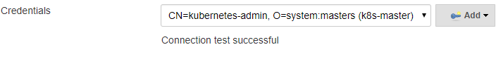  - Kubernetes（k8s）相关  - 问题重述  - k8s 的网络  - 如何配置alertmanager进行邮件报警？  - 解决方案  - 概述  - IP per Pod model  每个Pod拥有一个独立的IP，所有Pod（不论是否在同一个Node上）都可以直接通过对方的IP进行访问。  同一Pod内的容器共享同一网络协议栈，彼此可通过localhost+端口进行访问。  - k8s 对集群的网络要求  所有Pod都可以在不用NAT的方式下同其他Pod通信；  所有Node都可以在不用NAT的方式下同其他Pod通信，反之亦然；  Pod内服务看到的地址和别人看到的地址是同一地址。  - 通信实现  - 容器到容器之间的通信  由于在同一pod之中的container是共享同一个namespace的（这些container不会跨宿主机），所以这些container之间可以通过本地IPC进行通信，互相之间甚至可以使用localhost + port来进行访问。  - Pod之间的通信  - 同一Node  在同一Node上的pod都是通过Veth连接到docker0网桥的，其IP由docker0的网段分配，所以可以直接通信。  - 不同Node  由于docker0网段和宿主机的物理网卡是处于两个不同的网段，因此位于不同宿主机上的两个pod想要通信，必须是先通过这两个宿主机的物理网卡，然后由宿主机的网卡再将数据包转发给docker0。  k8s的网络模型要求，pod之间是按私有IP来进行通信的，这些私有IP由k8s分配，并保证分配不存在冲突，这些分配的IP存储在etcd中；为pod分配了IP之后，还需要一种机制将这些pod IP和Node IP关联起来，为了达到这个目的，有不少开源应用用来增强k8s的网络，如flannel等网络插件。  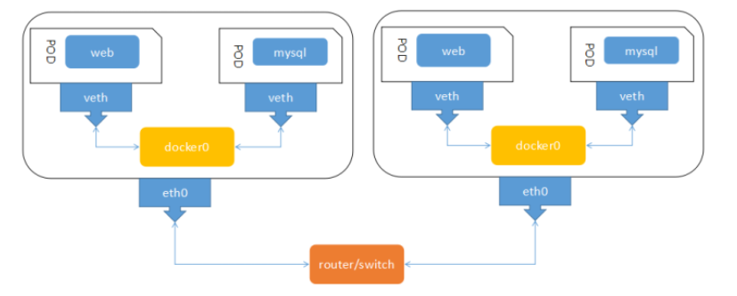  图-  - Pod和Service之间的通信  k8s创建Service时，会为其分配一个虚拟的IP地址，即为ClusterIP，client通过访问ClusterIP来访问内部组件。实质上具体访问内部的工作都是kube-proxy来完成的。kube-proxy担负着透明代理和负载均衡的角色，其实就是将某个访问service的请求，通过一套算法和规则转发给后端的pod，这里说的算法就是Round Robin负载均衡算法和session粘连规则。可通过修改service里面的service.spec.sessionAffinity参数的值来实现会话保持特的定向转发。  总之，不管是clusterIP + targetPort，还是NodeIP + NodePort，都会被Iptables规则重新定向到kube-proxy监听服务的代理端口。  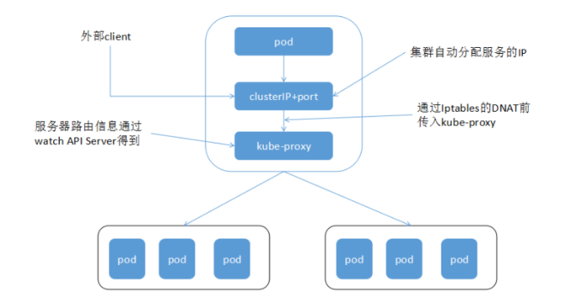  图-  - 集群外部与内部组件之间的通信  - NodeIP + NodePort  这种方式就是直接在宿主机上打开一个端口，用来访问集群内部服务。  - loadBalance  使用外部云服务提供商的负载均衡器。  外部请求访问内部服务，Iptables为设置Nodeport规则，将对Service的访问转接到kube-proxy作为负载均衡器，然后经过负载均衡算法进入到pod中。  对alertmanager的配置文件进行以下修改和应用  kind: ConfigMap  apiVersion: v1  metadata:  name: alertmanager  namespace: monitoring  data:  config.yml: |-  global:  # The smarthost and SMTP sender used for mail notifications.  smtp_smarthost: 'mail.sap.corp:25'  smtp_from: 'sap_devprod@sap.com'  receivers:  - name: 'default'  email_configs:  - to : 'nick.yang01@sap.com, robell.liu@sap.com'  - 解决成果  Alertmanager配送成功后发送的通知邮件：  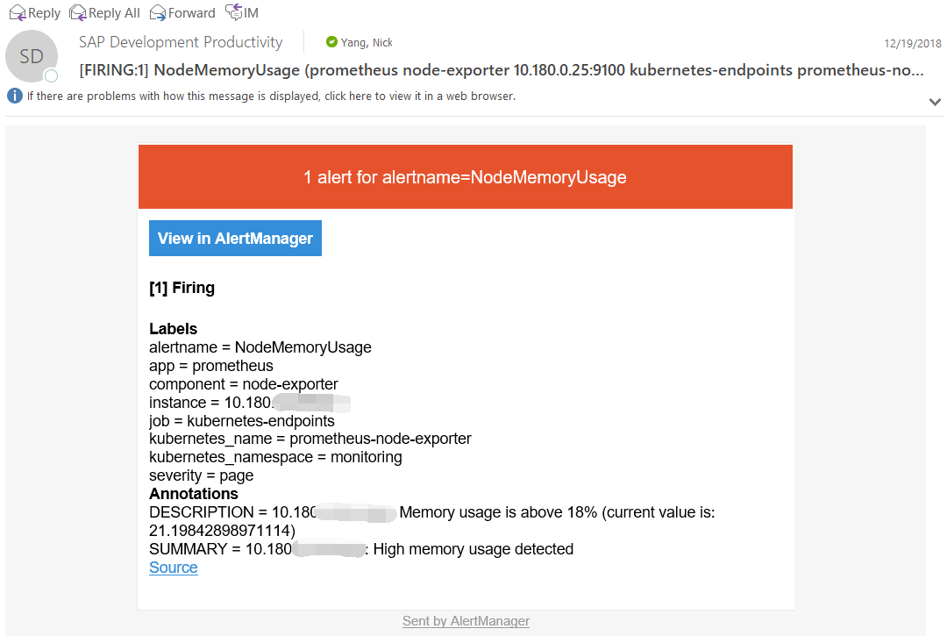  图-  - 自己的体会  - 关于SAP  SAP是我职业生涯的起点，我认为这是一个成功的企业。我在这里了解到了优秀企业应当具备的一个特质：以人为本。  SAP的魅力在于它能最大程度地尊重人、理解人、关心人，并用人性化的经营调动企业每位员工的积极性、主动性，为企业的发展提供持续不断的活力。  首先，SAP建立了企业与员工的战略合作伙伴关系。在知识经济时代，企业应当将员工视为企业的战略合作伙伴，员工应当与企业经营者一道共同参与企业经营决策，这既是企业给予员工的尊重，也更能提高员工的士气。在SAP，普通员工也有机会和权利通过各种渠道去参与公司的重大决策，公司的高层决策者也会来到公司，或在食堂，或在会议室，来和全公司员工进行交流，倾听反馈。在此过程中，员工也对自己在企业工作的规划上也拥有了自主权。无论是自下而上还是自上而下，员工都愿意自发地为了公司更好地发展出谋划策，群策群力。  其次，SAP为员工提供了终生就业的能力。SAP不仅是提供给员工一份合适的工作，更注重给予员工一种不断适应知识更新、市场变化的能力。Team里面会有兴趣小组，每隔一段时间会分享自己新学到的知识和实践。公司还会为员工定制他们感兴趣的线上e-learning课程（如语言、项目管理等）。这样员工对获得终生就业能力的需要程度将取代以往对薪酬的需要程度，不断给员工提供学习的机会是培养终生就业能力的一个方面。  最后一点，SAP培养了员工的忠诚度。不错的薪酬福利，弹性的工作时间，更多的个人责任、参与决策、个人成长的机会、更大的工作自由和权限、更有吸引力的工作及多样化的工作活动、信息分享等，这些对员工的忠诚度形成了持续的影响。  SAP所创造的自由开放的氛围和严谨规范精神相融合的“以人为本”企业文化已被证明是其通往持续成功的可靠保障。  - 关于DevOps  在没有具体的DevOps工具支持之前，研发、测试、运维每个角色基本上致力于各自的工作领域，彼此间沟通费劲，虽然也有一些自动化实施的实践，但各领域间没有完全形成流水线的实践效果。  DevOps是对项目的规范化实践，是一种自动化的工作流程，是一种有效的持续集成工作环境。它不仅需要实践参与人员的技能支撑，协同工作，也需要多种工具框架的支持，如jenkins，docker等。  DevOps化要能给这条流水线上的所有人员带来好处，这样每个人才会有热情去主动参与。将项目DevOps化，减少大量的重复工作，虽不能说是一劳永逸，但从很大程度上减轻了研发，测试，运维人员的工作量，而且使整个项目质量得到保障，能够快速响应客户需求，实现快速部署，带给客户的体验也会大不一样。  DevOps实施的关键是人，它需要整个团队的紧密合作，在充分理解业务需求的前提下，制定灵活合理的工作流程 ，并使之常态化。  - 关于生活  生活就像一盒巧克力，你永远不知道下一颗拿到的时什么味道的。  似乎这是第一次自己真正的独立，每一次角色的转变都能让自己有所成长。从租房算起，在魔都的半年实习生活就算正式开始了，原本在学校住着1200一年的宿舍，从没觉得外面的世界所说的天文数字的房价和自己有那么紧密的联系，可租房带来的昂贵房价却给自己最真实的感受。  租了自己的房，当然要自己做饭啦。所幸和自己合租的小伙伴也是一位热爱生活的人，就这样我们一拍即合，购置了人生中第一套厨具，第一次买了柴米油盐，几乎每天都到菜场去选购食材。有时候出去团建或者回学校几天再回到菜市场的时候，买菜阿姨就会亲切的打招呼说，好久不见，确实让人心头一暖。  我的生活也从来不会缺少篮球，篮球总能让我在陌生的环境迅速交到一群兴趣相投的朋友，在SAP也是。在这里，参加了公司一年一度的篮球比赛，和在学校不一样，似乎这里的队友都在强调自己的年龄大了，不能像以前一样跑跳了，我为之一惊，会不会自己以后也会有同样的感叹，且行且珍惜吧。  在最后，还是感谢自己很幸运，生活中遇到的每一个人都是很友善的，就像是宇宙中的星体，大家都运自己的轨道，但是却能相互影响，相互温暖。
企业指导教师的意见 | 企业导师签名：  年 月 日

